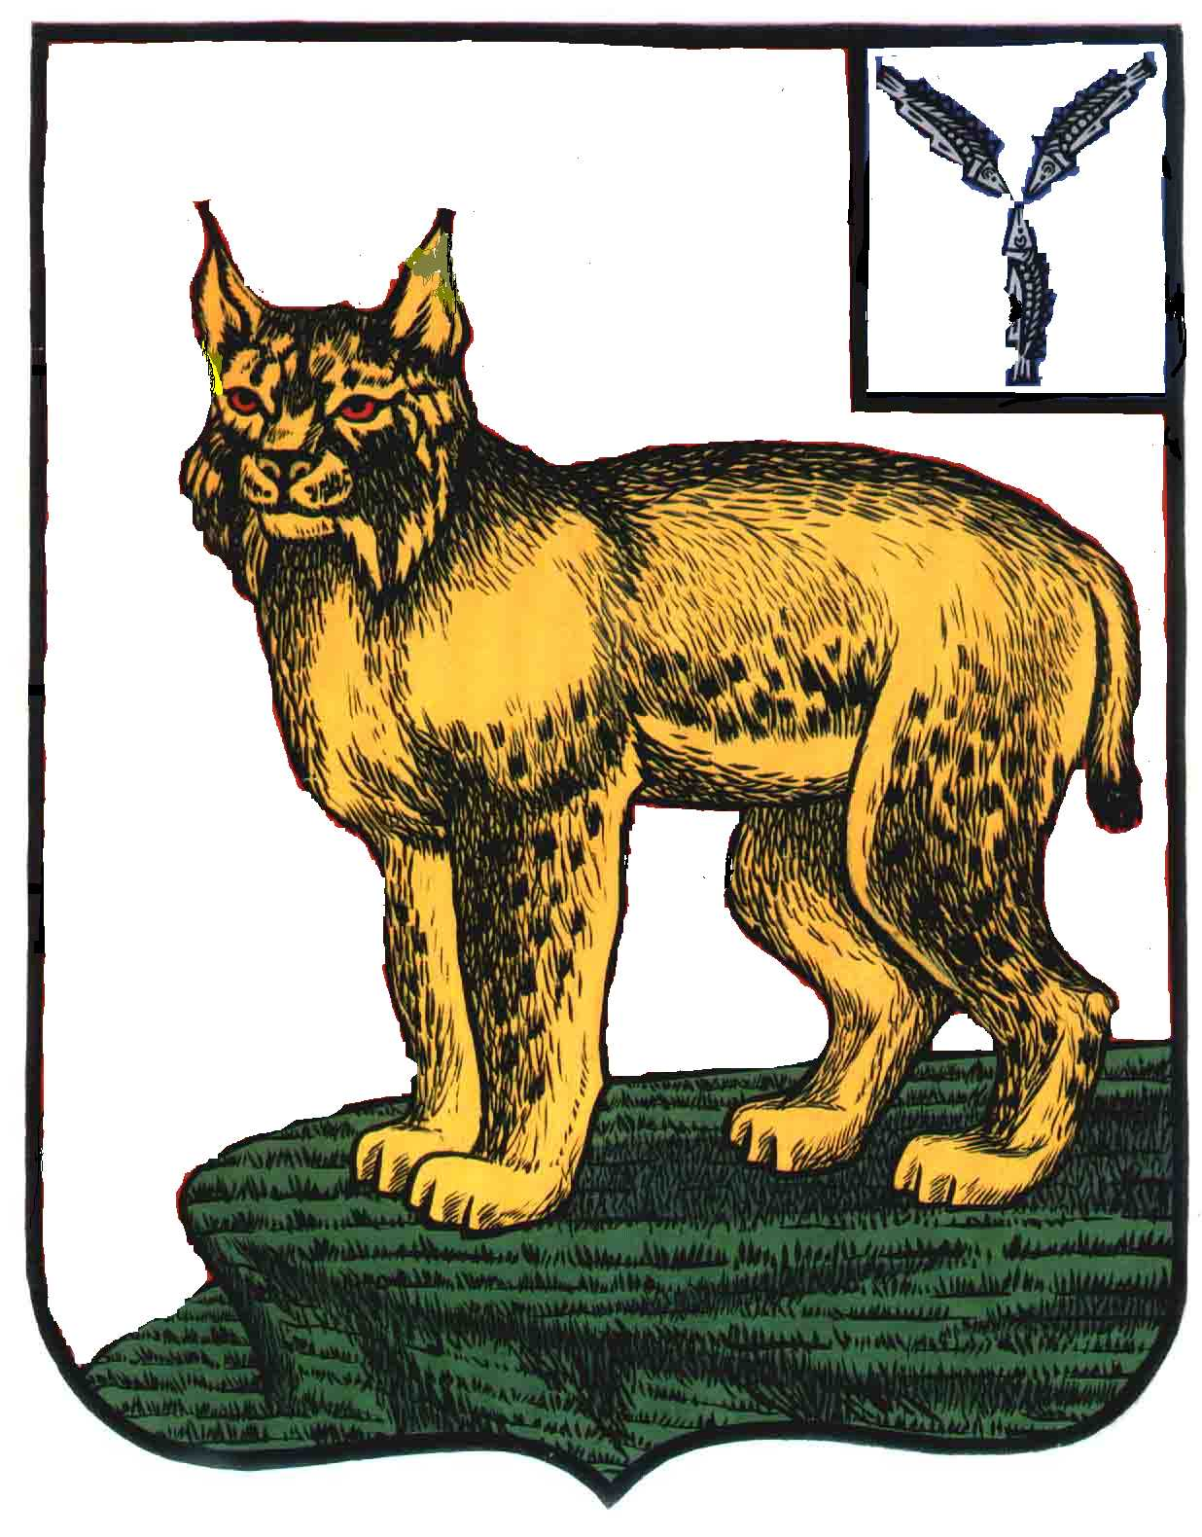

**АДМИНИСТРАЦИЯ**

**ТУРКОВСКОГО МУНИЦИПАЛЬНОГО РАЙОНА**

**САРАТОВСКОЙ ОБЛАСТИ**

**ПОСТАНОВЛЕНИЕ**

От 21.06.2024 г. № 215

**О признании утратившим силу постановления администрации Турковского муниципального района от 25 января 2017 года № 17**

В соответствии с Федеральным законом от 06 октября 2003 года № 131-ФЗ «Об общих принципах организации местного самоуправления в Российской Федерации», Уставом Турковского муниципального района администрация Турковского муниципального района ПОСТАНОВЛЯЕТ:

1. Признать утратившим силу постановление администрации Турковского муниципального района от 25 января 2017 года № 17 «О порядке предоставления за счет средств бюджета Турковского муниципального района субсидий на оказание финансовой поддержки социально ориентированным некоммерческим организациям, осуществляющим деятельность на территории Турковского муниципального района».

2. Опубликовать настоящее постановление в официальном информационном бюллетене «Вестник Турковского муниципального района» и разместить на официальном сайте администрации Турковского муниципального района в информационно-телекоммуникационной сети «Интернет».

3. Контроль за исполнением настоящего постановления возложить на заместителя главы администрации муниципального района – начальника финансового управления администрации муниципального района Губину В.В.

**Глава Турковского**

**муниципального района А.В. Никитин**